**Le mapping objet / relationnel**

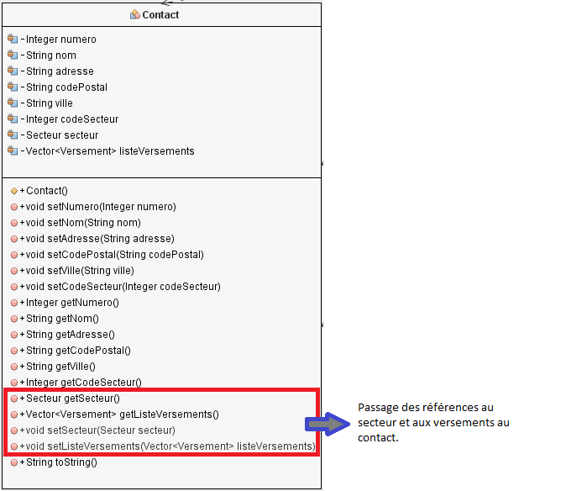

**Opération de persistance des données (CRUD)**

